中国人民银行湖南省分行
专题报告
2025年11月27日 | 第（10）期 | 总（10）期

关税冲击的宏观效应：基于美国150年政策历史的实证研究

按：2025年11月，旧金山联邦储备银行发布工作论文《关税冲击何以发生？基于150年政策历史的洞察》，文章基于美国近150年的关税政策数据，系统分析关税冲击对宏观经济的影响。研究结果显示，经济周期阶段与关税调整方向之间并不存在系统性关联，其变动更多受政治偏好与制度因素驱动。关税调整对宏观经济造成负面的总需求冲击，通过不确定性效应和财富效应双重路径抑制经济活动并压低通胀水平，并导致失业率上升，经济增长放缓。这一结论挑战了传统上视关税冲击为成本推动型供给冲击的观点，为理解贸易政策的宏观影响提供了新的历史视角与经验证据。

一、历史关税水平总体下降，但偶有冲击
过去175年间，全球关税水平整体呈下降趋势，但期间出现数次波动，一年内关税骤升或骤降10-20个百分点的情况时有发生。如19世纪的美国因两党政策分歧导致关税频繁调整；19世纪后半叶，英国和法国在工业快速扩张和第一轮全球化浪潮的背景下关税大幅下降，但法国在1870年后因普鲁士战争赔款压力与国内保护主义政治转向，关税水平出现回升；在两次世界大战之间的过渡时期，受1929年经济恐慌及金本位制下的黄金争夺影响，美、英、法三国集体卷入关税战，关税急剧攀升。
二战结束后，世界主要发达经济体的关税水平持续走低，平均关税率从1947年的约10%降至2022年的不足3%，且年度波动幅度显著收窄。2025年，美国计划将平均关税率上调15个百分点，与国际普遍水平形成巨大差距。
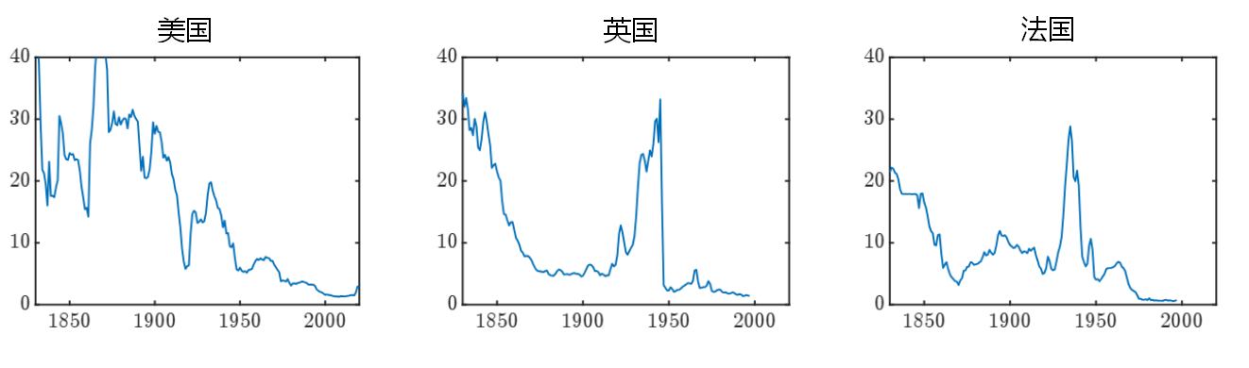
图1：美、英、法三国关税税率历史走势
现有研究虽已深入探讨关税冲击的性质及其对货币政策的启示，但多集中于局部均衡框架下的相对价格与分配效应，关于关税变动的总体宏观经济效应（即一般均衡效应）的实证研究有限，难以就如何制定最优应对策略达成高度共识。因此，有必要系统梳理过去150年间的关税变动历史，分析关税冲击对通货膨胀及经济活动的宏观影响。

二、1870-2025年美国的16项主要永久性关税调整
针对经济状况做出的关税调整应该被视为经济周期演化的结果而非关税冲击，因此要准确识别关税调整的宏观经济影响，首先需要厘清关税调整的政策动机，并分离出与经济周期无关的外生性关税变化。
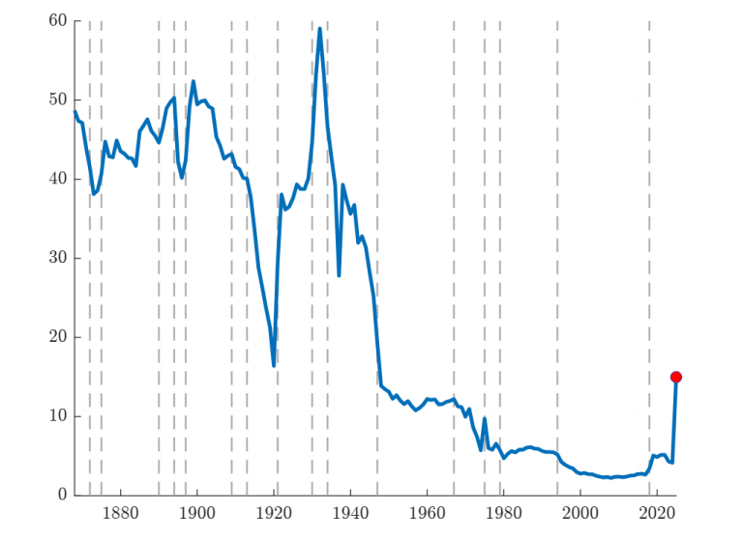
图2：美国平均关税税率
注释：虚线为16项重大关税调整时点。
1870-2025年间，美国实施了16项重大关税调整（见图2、表1），其中9次可视为外生性调整，因其主要受政治偏好与战略考量驱动，而非对经济周期的相应。这些调整包括三次上调和六次下调，分别发生于1872年、1890年、1909年、1921-1922年、1947年、1967年、1979年、1994年及2018年。
表1：美国16项重大关税调整（1890–2018年）
关税政策 | 年份 | 法案 | 方向 | 政策背景 | 政策变动的原因
1872年与1875年关税政策反复调整 | 1872 | 1872年关税法* | 下调 | 南北战争后，经济稳定，失业率约4% | 取消内战时的高关税政策，推动经济由战时向和平转型，推动自由贸易
1872年与1875年关税政策反复调整 | 1875 | 1875年关税法 | 上调 | 经济恐慌引发失业率急剧上升 | 应对高失业率
1890年、1894年与1897年关税政策的摇摆 | 1890 | 麦金莱关税法* | 上调 | 失业率约5% | 保护新兴产业
1890年、1894年与1897年关税政策的摇摆 | 1894 | 威尔逊-戈尔曼关税法 | 下调 | 高关税推高失业与物价，1893年经济危机 | 应对高失业率
1890年、1894年与1897年关税政策的摇摆 | 1897 | 丁利关税法 | 上调 | 失业率仍处在约10%的高位 | 应对高失业率
1909年与1913年的关税下调 | 1909 | 佩恩-奥尔德里奇关税法* | 下调 | 共和党内关于长期“最优”关税的理念转变 | 共和党内部的意识形态分裂
1909年与1913年的关税下调 | 1913 | 安德伍德关税法 | 下调 | 第一次世界大战爆发 | 确立联邦所得税制度，契合民主党倡导的低关税政策纲领，实质性降低关税
1921年与1922年的关税上调 | 1921 | 紧急关税法 | 上调 | 物价下行 | 临时加税缓解农业部门面临的欧洲竞争与价格压力
1921年与1922年的关税上调 | 1922 | 福特尼-麦坎伯关税法* | 上调 | 美国正式转向长期保护主义轨道 | 贸易保护主义
1930年美国关税政策转向极端保护主义 | 1930 | 斯姆特-霍利关税法 | 上调 | 1929-1933年经济衰退，失业率高企 | 应对高失业率
1934后进行多轮双边关税削减 | 1934 | 互惠贸易协定法案 | 下调 | 1929-1933年经济衰退，失业率高企 | 应对高失业率
关贸总协定（GATT）多轮谈判机制 | 1947 | 日内瓦回合* | 下调 | 低关税政策成为两党共识 | 自由贸易优惠和促进战后稳定
关贸总协定（GATT）多轮谈判机制 | 1967 | 肯尼迪回合* | 下调 | 低关税政策成为两党共识 | 加强跨大西洋经济一体化
关贸总协定（GATT）多轮谈判机制 | 1979 | 东京回合* | 下调 | 低关税政策成为两党共识 | 自由贸易优惠
关贸总协定（GATT）多轮谈判机制 | 1994 | 乌拉圭回合* | 下调 | 低关税政策成为两党共识 | 自由贸易优惠
1971年与1975年的临时附加税 | 1971 | - | 上调 | 美国关税整体下行 | 应对布雷顿森林体系瓦解后的国际收支危机
1971年与1975年的临时附加税 | 1975 | - | 上调 | 美国关税整体下行 | 缓解1973-1974年石油危机及过度依赖进口石油带来的压力
2018年特朗普关税新政 | 2018 | 特朗普关税上调* | 上调 | 国家安全和战略考虑，试图通过保护本国产业与缩减贸易逆差重塑美国贸易政策格局
注释：带*号的法案为叙事识别法下9次明确出于政治偏好和战略考量的关税调整。

三、经济周期对关税调整方向不构成内生性影响

（一）关税调整方向与经济周期状态无关。
平衡国内产业保护与国外商品进口价格之间的关系是关税调整的主要目的，而关税的“最优”水平的确定通常不以当前经济状况做为主要依据。此外，即便关税调整是针对特定经济状况的应对措施，其调整方向也具备准随机性。将前文讨论的16项主要永久性关税调整与调整当季失业率进行对照可见：在失业率超过5%的衰退时期，关税上调与削减的数量基本持平，在低失业率时期也同时存在关税上调与下调的情况（见图3），说明即使关税调整是为了应对经济状况，其调整方向的选择并未系统性考虑失业率水平。
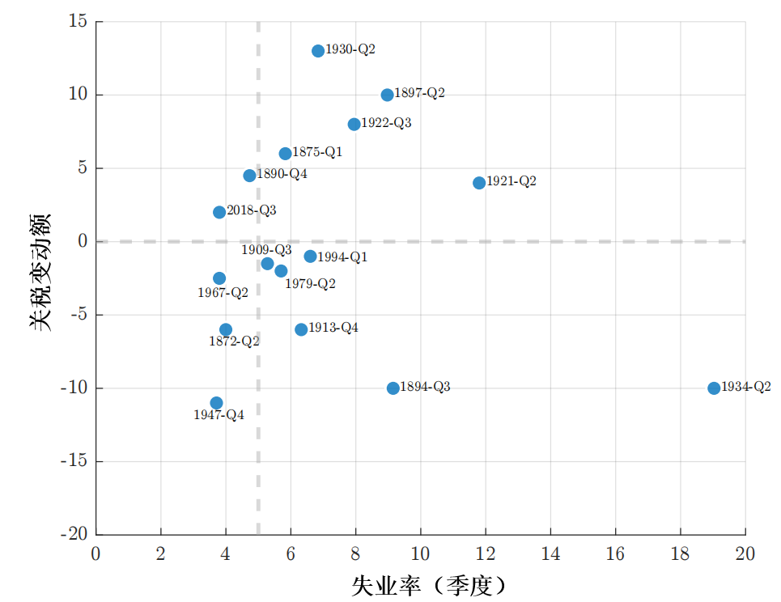
图3：美国关税变动与失业率
通过对关税变动与政策调整时经济状况的关系进行量化回归：$∆τ_{i}=α+βx_{i}+e_{i}$，其中$i$代表上述16项永久性关税调整之一，$∆τ_{i}$为实施关税调整的幅度，$x_{i}$为关税调整前一个季度的失业率，反映经济的周期性特征。回归结果（见表2第2行）显示关税调整与经济周期状态无显著关联，关税调整在周期中呈准随机分布。

（二）政权更迭与对立为关税调整提供了准随机的外生来源。
在多党执政国家，执政党与在野党对待关税的立场往往对立，如共和党倾向于支持高关税保护工业，民主党倾向于支持低关税促进贸易，由于经济周期本身并不特定惠及某一党派，高失业率对两党均构成不利影响，两党的轮番执政就导致了关税政策变动的外生随机性。因此将关税效应替换为总统选举获胜政党的虚拟变量、替换为两党权利更迭的虚拟变量、或考虑更多影响因素和1870年以来所有总统选举数据，通过对关税变动与政策调整时经济状态的关系进行量化回归，并将样本划分为二战前后两部分：$d_{i}=α+βx_{i}+e_{i}$，其中$d_{i}$为总统选举虚拟变量，$x_{i}$为控制变量，包含失业率和通胀率的同期值及4个季度滞后值。回归结果（见表2第3-5行）显示经济状况对美国选举结果并无显著影响，但二战后选举前一年的失业率和通胀率水平会对执政党更迭产生影响。
表2：关税变动与周期现状
P值 | 关税变动 | 共和党获胜 | 权利更迭
16次主要关税调整 | 0.67 | 0.71 | 0.60
1868-2018 | - | 0.20 | 0.31
1868-1939 | - | 0.19 | 0.30
1946-2018 | - | 0.44 | 0.01***

四、关税冲击通过抑制总需求降低经济活跃度

（一）关税上调将导致通胀率降低，失业率上升。
传统的经济理论通常将关税冲击视作成本推动型冲击，认为其通过推高进口中间品价格增加企业生产成本，抬高外国最终品价格，进而推升通胀并抑制经济活动（Werning、Lorenzoni和Guerrieri，2025）。但从1870年以来所有年度关税变动与同年和次年通胀率及失业率变动的关系（见图4）来看，无论是全样本（1869-2020年）、二战前（1869-1939年）或二战后（1946-2020年）数据均显示，关税的永久性上调对通胀和失业率产生显著且一致的影响（见图5、图6）：通货膨胀率与关税调整负相关，失业率与关税调整正相关，关税上调将导致通胀率降低，失业率上升。其中，战前关税永久性提高4个百分点，会立即导致通胀率下降2个百分点，失业率上升约1个百分点，战后关税变动范围虽显著收窄，但影响方向一致。因此，关税冲击是负面总需求冲击。
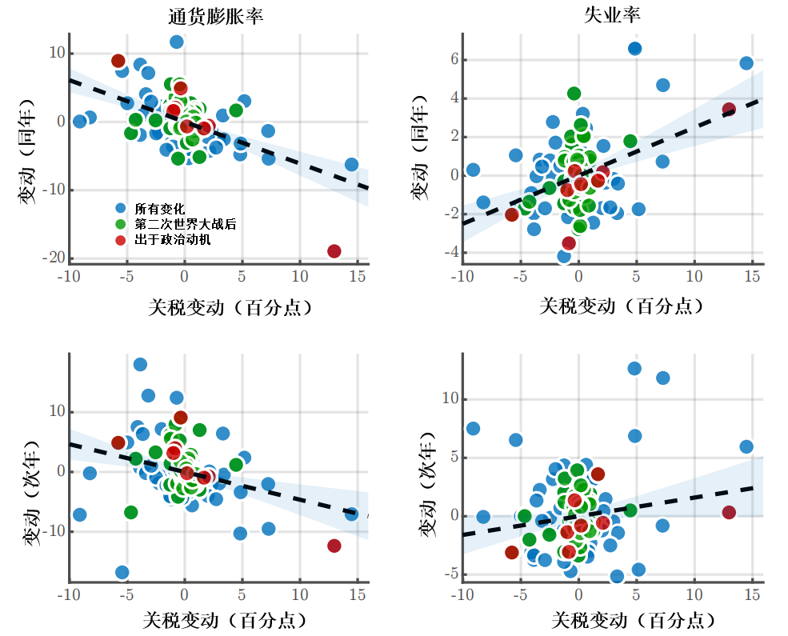
图4：美国经济与关税变动
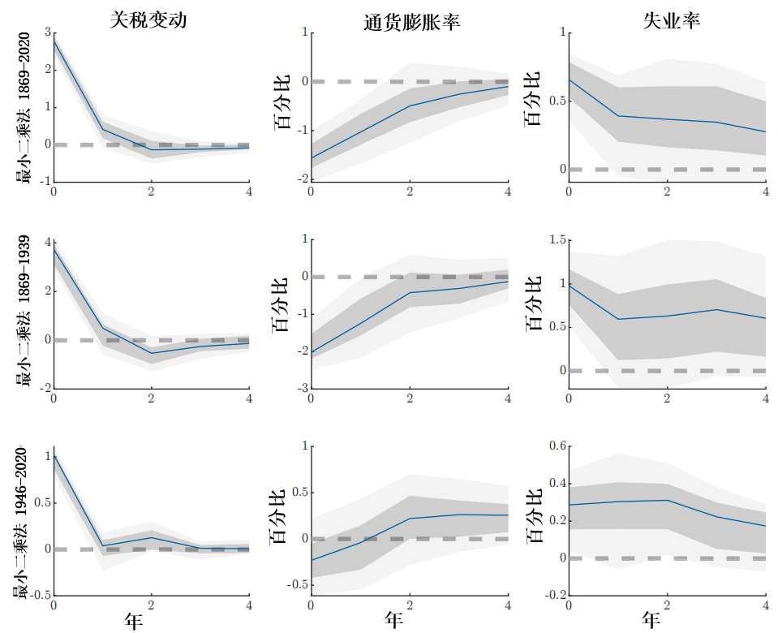
图5：美国关税冲击的脉冲响应结果（最小二乘法）
注释：通过一个包含两期滞后的向量自回归（VAR）模型估计得出的脉冲响应，变量包括$∆τ$、$π$和u，其中$τ$代表平均关税，$π$代表CPI通胀率，u代表失业率。阴影区域表示68%和95%的置信区间。
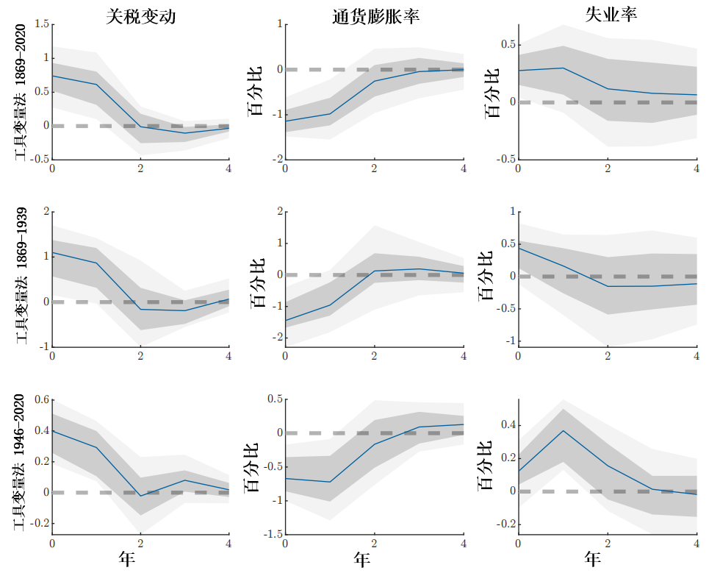
图6：美国关税冲击的脉冲响应结果（工具变量法）
注释：通过一个包含两期滞后的向量自回归（VAR）模型估计得出的脉冲响应，变量包括$ε_{t}$，∆(tariffs)，$π$和u，其中$π$代表CPI通胀率，u代表失业率。阴影区域表示68%和95%的置信区间。
有两种理论对可解释上述现象：一是不确定性效应。关税冲击往往伴随着不确定的经济环境，消费者和投资者信心下降，导致经济活跃度降低，并对通胀产生下行压力（Leduc和Liu，2016）。二是财富效应。关税冲击带来的不利影响导致资产价格下跌，居民与企业财富缩水，进而抑制总需求，推动失业率上升与通胀率下降。
使用股市波动率和股票价格指数分别代表不确定性和资产价格，扩展向量自回归模型，结果显示（见图7）：三个样本时期，关税上调都会降低股票估值并推高股价波动率，表明关税冲击通过提高不确定性和压低资产价格双重路径抑制总需求。
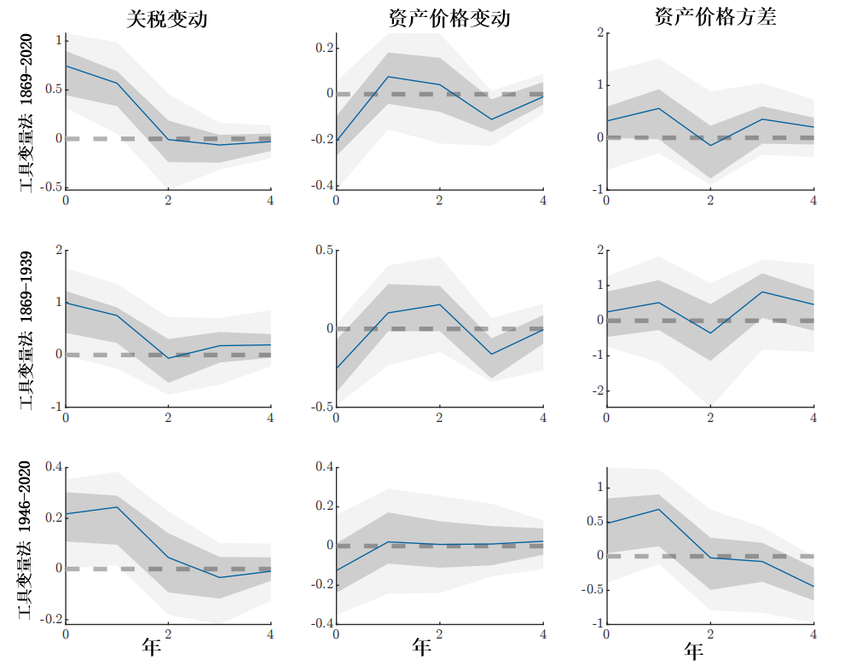
图7：机制检验：股价与股市波动性的反应（工具变量法）

注释：通过一个包含两期滞后的向量自回归（VAR）模型估计得出的脉冲响应，变量包括$ε$，$∆τ$，$π$，u，i，∆(SP)和Var(SP)，其中$τ$代表平均关税，$π$代表CPI通胀率，u代表失业率，i为短期（3个月）利率，SP为普通股价格指数，Var(SP)为股价波动性指标。

（二）法国和英国的经验证据同样支持需求抑制论。
作为发达经济体，法国和英国在第一轮全球化浪潮中均已设立中央银行，且均为制造业产品的出口国，与当今美国具有一定的相似性。在1850-1913年间，伴随两国与欧洲及其殖民地贸易关系的深化，其关税水平也出现大幅波动，法、英两国的产业内贸易占贸易总额比例相对较高（分别约为30%和20%），高于当前美国的8%，关税冲击的影响更为显著。历史数据表明，两国关税提高后，通胀率下降，经济活动收缩。
通过叙述性分析识别法国主要关税政策调整（见表3），使用OLS和工具变量估计的脉冲响应结果（见图8）显示，关税上调导致通胀率下降且GDP增速放缓。
表3：基于叙事识别法的法国关税冲击（1850–1913年）
年份 | 政策 | 关税 | 变动的主要原因
1860 | 科布登-切瓦利埃条约  Cobden-Chevalier Treaty | 削减 | 促进工业现代化和自由贸易
1872 | 进口附加税 | 上调 | 增加收入以支付战争赔款
1885 | 钢、铁、糖类关税上调 | 上调 | 保护国内工业
1892 | ‌梅林关税法  Méline Tariff Law | 上调 | 保护国内农业和工业
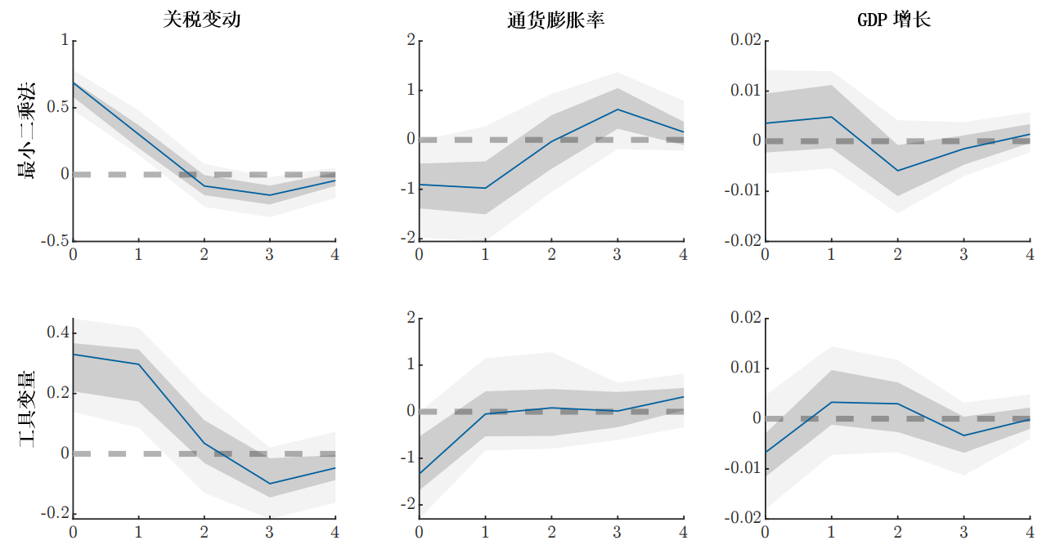
图8：法国关税冲击的脉冲响应结果（1852-1913年）
英国的关税冲击较少，仅1860年科布登-切瓦利埃条约一条外生性关税变动，回归结果与美国、法国高度一致（见图9）。
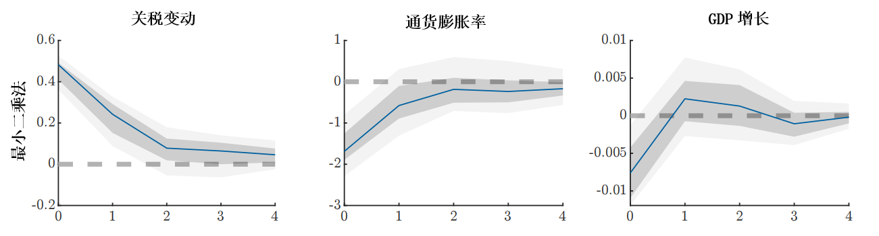
图9：英国关税冲击的脉冲响应结果（1850-1913年）

五、结论
美国及英法的经验证据表明，经济周期阶段与关税调整方向之间并不存在系统性关联。由于党派对立和政策分歧，即使在相似经济环境下，政府也可能采取方向相反的关税措施。基于这种准随机性，可以使用普通最小二乘法和工具变量法评估关税冲击对宏观经济的影响。
研究结果表明：短期内提高关税会冲击总需求，抑制经济活动并压低通胀水平，进而导致失业率上升，经济增长放缓。这种影响主要通过不确定性效应和财富效应双重路径进行传导：一方面，关税冲击会引发或伴随着经济不确定性，通过抑制消费者与投资者信心削弱经济活动，并对通胀构成下行压力；另一方面，不利的关税冲击导致资产价格下跌，导致居民与企业财富缩水，进而抑制总需求，最终引发失业率上升与通胀下行。这说明关税调整对宏观经济造成的是负面的总需求冲击而非成本推动型冲击。

湖南省分行 蒋欣佳 徐竞存
常德市分行 欧阳岑炫 孙诗媛

报送：总行国际司（注：发送范围是相关处室公邮）

Barnichon, Régis and Aayush Singh,What Is a Tariff Shock? Insights from 150 years of Tariff Policy, Federal Reserve Bank of San Francisco Working Paper Nov,2025.
叙事识别法（Narratively identified）是一种质性研究方法，通过分析文本或话语中的叙事结构、情节线索、人物角色及时间顺序等特征，来识别并提取其中具有故事性段落的研究方法，主要用于事件知识获取、文学分析或社会叙事研究等领域。
指某事件在表面上似乎是由特定原因（如经济状况）触发，但其具体表现（如关税调整的方向是“上调”还是“下调”）却缺乏系统性规律，呈现随机性。

